**BAB 3**

**PERANCANGAN DAN IMPLEMENTASI**

**3.1 Gambaran Umum**

Aplikasi yang dibuat dalam penulisan ini mampu menampilkan animasi sebuah figur *skeleton* beserta dengan *body* *center of mass* dan *segments center of mass* dalam dunia tiga dimensi interaktif berupa *BVH Player* dengan seratus gambar per detik menggunakan *modern* *OpenGL* dan *GLSL Shading Language* yang berarti aplikasi yang dibuat telah menggunakan *Graphics Processing Unit* dalam melakukan *rendering*. Aplikasi ini menyediakan sebuah kamera yang dapat diarahkan dengan menggunakan *mouse* dapat digerakkan dengan menggunakan *keyboard*. Terdapat berbagai pengaturan warna dan kriteria yang dapat diubah untuk memudahkan proses pengamatan.

Gerakan animasi yang ditampilkan didapatkan dari membaca sebuah file berekstensi *BVH*. Sebuah file *BVH* berisi kumpulan data pergerakan tubuh manusia yang telah direkam dan diterjemahkan kedalam bentuk teks dengan pola tertentu. Data dari teks tersebut di-*parsing* kedalam bentuk *tree* sebagai struktur data *skeleton* dalam melakukan proses rendering. Struktur data *tree* yang telah dimanipulasi sedemikian rupa kemudian diubah kedalam bentuk *linked list* untuk melakukan proses penghitungan posisi dari setiap *joints, segments* COM*,* dan *body* COM. Kalkulasi dari masing-masing COM dilakukan berdasarkan persamaan-persamaan yang ditampilkan pada bab sebelumnya. Aplikasi kemudian melakukan *rendering* dari setiap *joints, segments* COM*,* dan *body* COM dengan posisi terbaru. Proses ini dilakukan berulang-ulang dalam *interval* satu *millisecond* sampai frame terakhir yang dinamakan *update loop*.

Pada setiap *update loop*, aplikasi dapat melakukan *plotting* setiap segments COMdan *body* COMkedalam bentuk histogram. Penentuan elemen yang akan dilakukan *plotting* diseleksi secara manual. Hasil dari *plotting* berisi posisi setiap COM terhadap *frame*. Setiap hasil *plotting* akan hilang setelah aplikasi ditutup.

**3.2 Kerangka Penelitian**

Untuk mengetahui langkah-langkah yang perlu dikerjakan, maka dibutuhkan suatu kerangka penelitian yang jelas. Tujuan dibuatnya kerangka penelitian ini dimaksudkan agar proses pembuatan aplikasi ini dapat terencana dengan baik sehingga mempersingkat waktu pengerjaan. Proses pembuatan aplikasi ini dibagi menjadi tiga tahapan, yaitu tahap pra produksi, tahap produksi, dan tahap uji coba. Setiap langkah dilakukan secara terurut. Uraian setiap tahap dapat dilihat pada gambar 3.1.

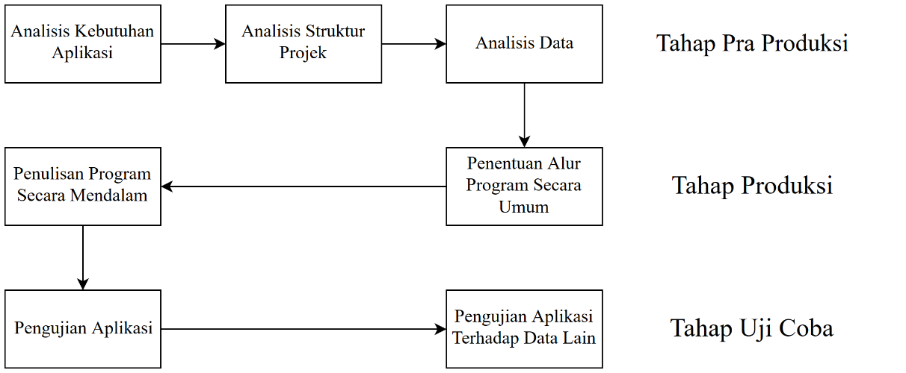 **Gambar 3.1 Kerangka Penelitan**

**3.3 Tahap Pra Produksi**

Tahap pra produksi berisi langkah-langkah analisis yang menentukan alur pada tahapan selanjutnya. Terdapat tiga aktivitas utama yang harus dilakukan pada tahap pra produksi. Aktivitas-aktivitas tersebut meliputi analisis kebutuhan aplikasi, analisis struktur projek, dan analisis data.

**3.3.1 Analisis Kebutuhan Aplikasi**

Dalam membangun program aplikasi ini diperlukan alat-alat pendukung berupa perangkat keras (*hardware*) dan perangkat lunak (*software*). Spesifikasi perangkat keras yang digunakan dalam penulisan ini dapat dilihat pada tabel 3.1. Spesifikasi perangkat lunak yang digunakan dapat dilihat pada tabel 3.2.

**Tabel 3.1 Spesifikasi Perangkat Keras**

|  |  |
| --- | --- |
| **Perangkat Keras (Laptop)** | |
| CPU | Intel Core I7 7700 HQ |
| GPU | NVIDIA GTX 1060 6GB |
| RAM | 24 GB DDR4 |
| SSD | NVME SAMSUNG 120 GB |
| HDD | SATA 1 TB |

**Tabel 3.2 Spesifikasi Perangkat Lunak**

|  |  |
| --- | --- |
| **Perangkat Lunak** | |
| Sistem Operasi | Microsoft Windows 10 Home Edition |
| IDE | Visual Studio 15 2017 Community Edition |
| Project Generator | Premake 5 |
| Compiler | Microsoft Visual C++ Compiler |
| Internet Browser | Mozilla Firefox Quantum |
| Version Control Client | Git |
| Version Control Hosting | GitHub |
| Terminal | Cmder dan Windows Terminal |

**3.3.2 Analisis Struktur Projek**

Perancangan struktur projek yang baik dapat meminimalkan tingkat kompleksitas dalam mengerjakan suatu projek. Tingkat kompleksitas yang rendah mempermudah pengerjaan pada tahap-tahap selanjutnya. Sebelum pengerjaan aplikasi ini dilaksanakan, telah dilakukan perancangan struktur projek *platform dependent* dan *in-source*.

Projek yang bersifat *platform dependent* berarti hasil dari projek ini hanya dapat dibuat dan dijalankan pada satu sistem operasi saja. Isi dari *source code* yang dibuat dalam projek ini tidak dapat digunakan pada sistem operasi lain. Pengerjaan aplikasi ini menggunakan *Visual Studio 15 2017 Community Edition* pada sistem operasi *Windows 10 Home*. Contoh penggunaannya ditampilkan pada gambar 3.2.

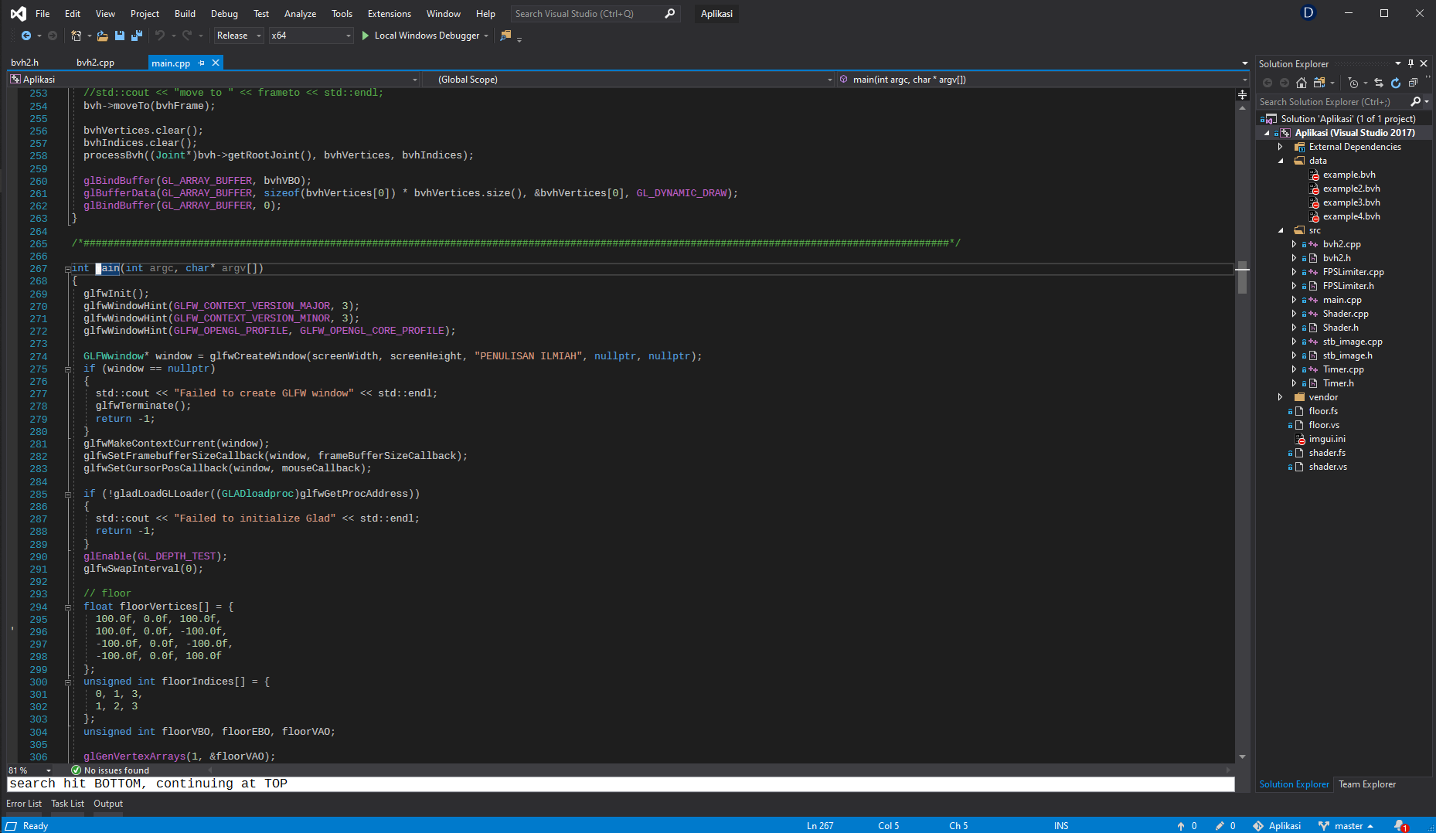 **Gambar 3.2 Visual Studio 2017 Community Edition**

Pengaplikasian projek yang bersifat *in-source* yang berarti berkas-berkas dikategorikan menjadi beberapa direktori berdasarkan jenis dan fungsinya. *Source code* yang diketik dipisahkan dengan *file executable* beserta dengan data yang akan dipakai. Pembagian direktori dilakukan dengan kostumisasi projek *Visual Studio* dengan *Premake5*.

Direktori *root* (STRUKTUR_PROJEK) merupakan akar teratas dari subdirektori lainnya. Aplikasi adalah direktori projek yang dalam hal ini merupakan nama projek yang dikerjakan. Di dalamnya terdapat direktori src yang berisi semua *source code* yang akan digunakan.

Direktori bin (*binary*) berisi 2 subdirektori yang masing-masing berisi *debug* *executable* dan *release executable*. *Debug executable* merupakan program yang didalamnya disisipkan simbol-simbol *debug* sehingga memudahkan pencarian *bug*. *Release executable* adalah program yang sama dengan *debug* tetapi sudah dioptimisasi dengan baik sehingga siap untuk diluncurkan kepada calon pemakai.

Direktori bin-int (*binary-intermediate*) berisi berkas-berkas hasil kompilasi. *Microsoft Visual C++ Compiler (MSVC)* mengubah *source code* yang telah diketik kedalam *file* .obj yang berisi representasi bahasa mesin. Setiap *file* .obj dikelompokkan kedalam *debug* dan *release* yang pada akhirnya akan dilakukan *link* oleh *linker* dan disimpan dalam direktori bin.

Direktori *vendor* menampung perangkat lunak yang membantu proses pengerjaan aplikasi yang meliputi *tools* dan *library.* Penulisan ini hanya menggunakan *premake* sebagai alat bantu pembentukan projek, sehingga berkas-berkas yang berkaitan dengan *premake* disimpan didalam direktori *vendor*.

Penyesuaian projek seperti yang telah dijelaskan dengan rinci memudahkan pembuatan aplikasi . Penggambaran direktori projek secara mendalam diilustrasikan dalam bentuk *tree* seperti pada gambar 3.3.

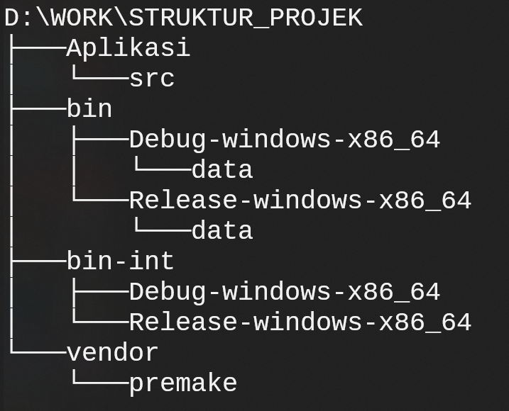

**Gambar 3.3 Struktur Projek**

**3.3.3 Analisis Data**

Data yang dipakai sebagai masukan aplikasi merupakan informasi pergerakan dari perekaman alat *motion capture* dalam format animasi *Biovision Hierarchy (.bvh)*.. Sebuah *file .bvh* dibagi menjadi dua bagian besar yaitu bagian *hierarchy* dan *motion*. Bagian pertama yaitu bagian hierarki akan dikerjakan terlebih dahulu kemudian diikuti dengan bagian pergerakan.

1. HIERARCHY
2. *Root* mendefinisikan sendi (pinggul) yang merupakan awal dari hierarki.
3. *Joint* dapat mendefinisikan suatu penulangan yang dibutuhkan seperti tulang belakang, tungkai, lengan, telapak tangan, dan sebagainya.
4. *End Site* merupakan akhir dari suatu penulangan yang hanya menjadi representasi visual.
5. *Offset* adalah posisi relatif suatu *joint* terhadap *parent*-nya pada setiap sumbu.
6. *Channels* adalah jenis transformasi yang akan dipakai pada *joint* atau *root* terkait. Transformasi tersebut dapat berupa translasi dan atau rotasi.
7. MOTION
8. *Frames* ialah jumlah *frame* yang terekam.
9. *Frame Time* adalah selisih waktu antara suatu *frame* dengan yang lainnya dalam satuan *millisecond*. Penentuan *fps* dapat dihitung berdasarkan *frame time*.
10. *Data* merupakan informasi transformasi setiap *channel* yang terkait dengan masing-masing *joint*-nya yang terurut sesuatu dengan pendefinisian hierarki.

**3.4 Tahap Produksi**

Tahap kedua adalah tahap produksi dimana pengerjaan program dimulai. Tahap ini terdiri dari dua aktivitas utama, yaitu penentuan alur program secara umum dan penulisan program secara mendalam. Kedua aktivitas ini dibagi lagi menjadi beberapa langkah yang masing-masing langkah memiliki tujuan khusus.

**3.4.1 Alur Program**

Aplikasi yang akan dirancang merupakan program berbasis objek yang direpresentasikan dalam bentuk *Activity Diagram* dan *Flowchart Diagram*. Activity Diagram digunakan untuk menggambarkan bagian-bagian penting secara lebih spesifik, sedangkan penggunaan *Flowchart Diagram* untuk menjelaskan alur aplikasi secara umum. Perancangan aplikasi dibagi menjadi empat bagian besar, yaitu *parsing file bvh*, *rendering* menggunakan *modern OpenGL*, dan *plotting histogram*. Alur program secara garis besar digambarkan pada gambar 3.4 meliputi:

1. Hal pertama yang dilakukan oleh program setelah mendapat masukan nama *file .bvh* (teks) adalah memverifikasi apakah teks tersebut benar-benar mewakili suatu file di dalam direktori.
2. Apabila langkah verifikasi ini gagal, maka program akan meminta ulang pemasukkan teks yang valid. Sebaliknya apabila verifikasi berhasil, maka program akan mencoba melakukan *parsing* *file* tersebut.
3. Kemudian program akan membentuk sebuah *tree* bernama “bvh_hierarchy” dan sebuah *array* bernama “bvh_motion”. Bvh_hierarchy berisi informasi mengenai struktur *skeleton* yang akan di-*render*, sedangkan bvh_motion berisi informasi animasi pergerakan setiap elemen dari bvh_hierarchy pada tiap-tiap *frame*.
4. Program kemudian melakukan *rendering* sesuai dengan pilihan warna dan kamera yang diatur.
5. Dilanjutkan dengan *plotting histogram* terhadap COM pilihan secara manual.
6. Selanjutnya program akan memeriksa apakah angka *frame* yang sedang digunakan merupakan *frame* terakhir. Jika *frame* masih bukan merupakan *frame* terakhir, maka akan dilakukan *update skeleton* terhadap data *motion* yang kemudian diikuti dengan proses *render* (d) dan *plotting* (e). Jika merupakan *frame* terakhir maka program akan berhenti melakukan pemrosesan.

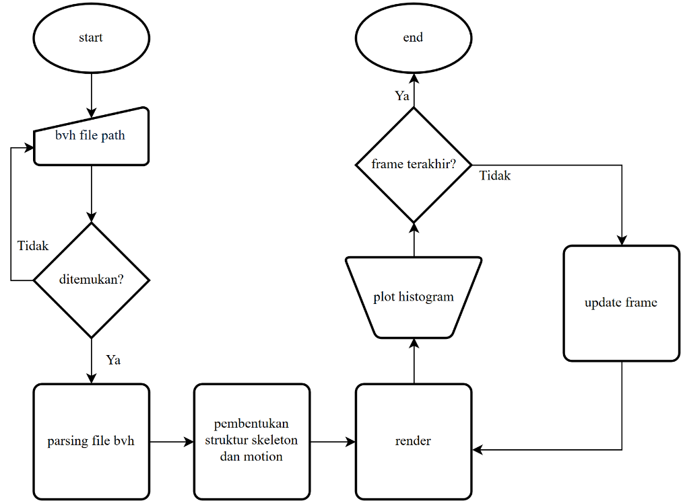

**Gambar 3.4 Alur Program**

**3.4.2 Parsing File BVH**

Saat pertama kali program dimulai, nama *file .bvh* yang akan diamati di-*input* secara manual. Cara melakukan *input* ialah melalui *command line argument*. Program yang dibuat bernama “Aplikasi.exe”

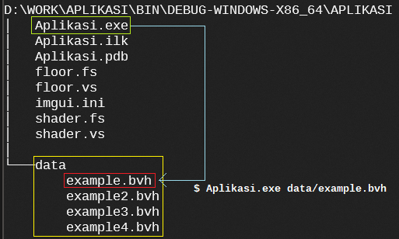

**3.4.3 Rendering Menggunakan Modern OpenGL**

**3.4.4 Plotting Histogram**

**3.5 Tahap Uji Coba**

Tahap uji coba terdiri dari dua aktivitas, yaitu pengujian aplikasi dan pengujian aplikasi terhadap data lain. Tahap uji coba akan menentukan apakah aplikasi yang dibuat dapat menjadi solusi dari permasalah awal.